Bac 2021 septembre Sciences de l’ingénieur Correction © https://labolycee.org
Partie Sciences physiques Durée : 30 min EXERCICE A – En orbite autour de la Lune
Mots-clés : repère de Frenet ; deuxième loi de Newton ; mouvement circulaire ; loi de Kepler.
Données :
- masse de la Lune : $M_{L}=7,34×{10}^{22} kg$;
- rayon de la Lune : $R_{L}=1,74×{10}^{3} km$;
- constante de gravitation : $G=6,67×{10}^{-11} m^{3}⋅{kg}^{-1}⋅s^{-2}$;
- champ de pesanteur lunaire : $g_{L}=1,6 N⋅kg^{-1}$.
Le CSM est en orbite supposée circulaire autour de la Lune à une altitude de 110 km. Le LM « EagIe » descend vers la Lune. Il est alors à plus de 350 000 km de la Terre.
L'étude qui suit se fait dans le référentiel lunocentrique supposé galiléen. On ne tient compte que de l’action de la Lune sur le CSM.
- (1pt) Reproduire le schéma précédent en indiquant la direction dans laquelle se situe le Soleil par rapport à la Lune.
Représenter sur ce schéma, sans souci d'échelle, le vecteur force qui permet au CSM de rester en orbite circulaire autour de la Lune.
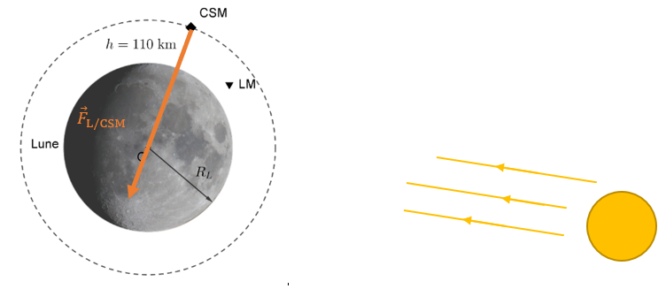
Le Soleil se situe du côté de la face éclairée de la Lune.
- (2 pts) Montrer, en appliquant la deuxième loi de Newton, que l'accélération du CSM est indépendante de sa masse.
Deuxième loi de Newton au système {CSM} dans le référentiel lunocentrique :
$$m \vec{a}=\vec{F_{\frac{L}{CSM}}} \\ m \vec{a}=\frac{G m M_{L}}{{\left(R_{L}+h\right)}^{2}}⋅\vec{u_{N}} \\ \vec{a}=\frac{GM_{L}}{{\left(R_{L}+h\right)}^{2}}⋅\vec{u_{N}}$$
Le vecteur étant radial et centripète.
De l’expression ci-dessus, on en déduit que l’accélération est indépendante de la masse m du CSM.

- (2,5 pts) En déduire l’expression de la vitesse $v$ du CSM en fonction de $G$, $M_{L}$ et $r$, où $r$ est la distance séparant le CSM du centre de la Lune.
Dans la base de Frenet le vecteur accélération a pour expression générale :
$$\vec{a}=\frac{v^{2}}{r}⋅\vec{u_{N}}+\frac{dv}{dt} \vec{u_{T}}$$
Pour la situation étudiée, en projetant le vecteur accélération sur la base de Frenet, on obtient :
$$\frac{dv}{dt}=0 (1) \\ \frac{v^{2}}{R_{L}+h}=\frac{G M_{L}}{{\left(R_{L}+h\right)}^{2}} (2)$$
De la première relation, on déduit que la norme de la vitesse est constante, donc le mouvement est circulaire uniforme.
De la deuxième relation, en posant $r=R_{L}+h$, on en déduit l’expression de la vitesse du CSM :
$$v=\sqrt{\frac{GM_{L}}{r}}$$
- (2pts) Établir la relation donnant la période de révolution $T$ du CSM : $T^{2}=\frac{4π^{2}r^{3}}{GM_{L}}.$
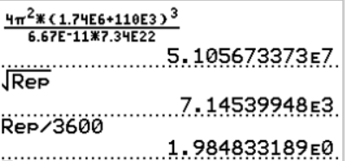
Le CSM parcourt la distance $2πr$ pendant la période de révolution $T$, donc :
$$v=\frac{2πr}{T} \\ \frac{GM_{L}}{r}=\frac{4π^{2}r^{2}}{T^{2}} \\ T^{2}=\frac{4π^{2}r^{3}}{GM_{L}}$$
- (1,5pt)Calculer la période de révolution $T$ en heure.
T = 7,15×10³ s = 1,98 h

- (1pt) M. Collins, en orbite autour de la Lune, perd le contact radio avec la Terre pendant une durée d'environ 50 min au cours de chaque révolution. Sans estimer cet ordre de grandeur, proposer une explication à ce phénomène en s'appuyant sur un schéma commenté.
Lorsque la Lune s’interpose entre la Terre et le CSM, alors celui-ci ne reçoit plus les ondes radios émises depuis la Terre. Cela dure environ une demi-période, soit 0,99 h, c’est-à-dire 59 min. Ce résultat est cohérent avec l’indication de l’énoncé.
La diffraction des ondes radios par la Lune peut expliquer que le CSM reçoit les ondes quand bien même la Lune s’interpose entre la Terre et lui.

